Laeva 08.12.2015 nr …

Viljahoidla (katastriüksus 38301:002:0309) jagamisel tekkivatele katastriüksustele sihtotstarvete määramine

Laeva vallas Laeva külas asuva kinnistu nr 2949750 omanik soovib talle kuuluva Viljahoidla katastriüksuse (katastriüksuse tunnus 38301:002:0309) jagada kaheks eraldi katastriüksuseks (lisatud maaüksuse jagamise plaan).

Lähtudes ülaltoodust ning võttes aluseks ruumiandmete seaduse § 42, Vabariigi Valitsuse 23.10.2008 määruse nr 155 „Katastriüksuse sihtotstarvete liigid ja nende määramise kord“, Laeva valla ehitusmääruse § 3 p 12, Laeva Vallavolikogu 25.08.2009 määrusega nr 79 kehtestatud Laeva valla üldplaneeringu, Laeva Vallavalitsuse 03.12.2015 korralduse nr 150 „Koha-aadresside määramine“ ning arvestades Tartu Maakorralduse OÜ koostatud katastriüksuse moodustamise toimikuid (töö nr KO-2002, litsents nr 211 MA-k 13.05.1996) ja OÜ Käro Agro avaldust, Laeva Vallavolikogu

o t s u s t a b:

- Määrata Laeva vallas Laeva külas asuva Viljahoidla katastriüksuse, pindalaga 38956 m², sihtotstarbega tootmismaa, jagamise käigus tekkivate katastriüksuste sihtotstarbed alljärgnevalt:
  - Viljahoidla sihtotstarve tootmismaa (003; T);
  - Hoidla sihtotstarve tootmismaa (003; T).

- Otsus jõustub teatavakstegemisest.

- Käesolevat otsust on võimalik vaidlustada 30 päeva jooksul haldusakti teatavakstegemisest, esitades vaide Laeva Vallavolikogule haldusmenetluse seaduses sätestatud korras või kaebuse Tartu Halduskohtusse halduskohtumenetluse seadustikus sätestatud korras.

Elviire Villa
Vallavolikogu esimees
Lisa 1
Laeva Vallavolikogu
08.12.2015
otsusele nr ...

TARTU MAAKOND LAEVA VALD LAEVA KÜLA
Viljahoidla maaüksuse jagamise

PLAAN

Väljavõte katastriüksuse moodustamise toimikust.
Jagatava maaüksuse pindala 38956 m².

Koostas Laeva valla arengu- ja keskkonnanõunik Kadi Kukk
01.12.2015

SELETUSKIRI

otsuse eelnõule “Viljahoidla (katastriüksus 38301:002:0309) jagamisel tekkivatele katastriüksustele sihtotstarvete määramine“

Sissejuhatus

OÜ Käro Agro soovib jagada temale kuuluva Laeva külas asuva Viljahoidla katastriüksuse kaheks katastriüksuseks. Katastriüksuste koha-aadressid on määratud vastavalt Maa-ameti aadressiandmete osakonnaga kooskõlastades.

Eelnõu eesmärk
Määrata kinnisasja omaniku taotluse alusel Laeva külas asuva Viljahoidla katastriüksuse kaheks jagamisel tekkivatele katastriüksustele sihtotstarbed vastavalt maakasutuse otstarbele.

Eelnõu juriidiline alus

Laeva vallavolikogu 23.09.2008 määrusega nr 63 kinnitatud “Laeva valla ehitusmäärus”
§ 3. Vallavolikogu pädevus
12) katastriüksuse sihtotstarbe määramine.

Ruumiandmete seadus
§ 42. Koha-aadressi määramise kohustus
Maaüksusel maakatastriseaduse tähenduses (edaspidi maaüksus) ja hoonel peab olema määratud koha-aadress. Hooneosade koha-aadressi peab määrama juhul, kui tegemist on eluruumiga või kui selle eristamine aadressi alusel on vajalik muul põhjusel.

Laeva valla üldplaneering

Laeva vallavolikogu 25.08.2009. a määrusega nr 79 kehtestatud Laeva valla üldplaneeringus on määratud hajaasustuses lubatud maakasutuse sihtotstarbed, mis on toodud tabelis 7.
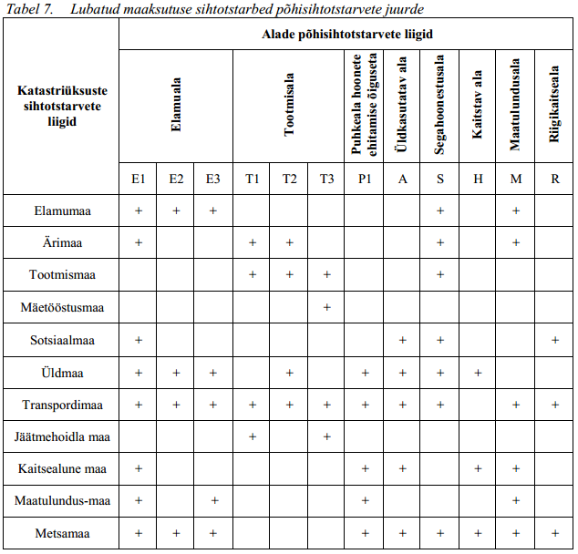

Menetluskäik

Laeva Vallavalitsus arutas käesolevat eelnõud 03.12.2015. a istungil ja otsustas selle suunata Laeva Vallavolikogu menetlusse.

